ChinaTextbook v1.1
第二批交付 2.5
Git、下载与更新流程设计
文档版本：1.0
产品版本：ChinaTextbook v1.1
状态：开发基线 / Architecture Review
日期：2026-07-12

核心原则：官方 GitHub 单源；书目选择映射到精确 Git 文件路径；下载、合并、验证和状态持久化组成一个可恢复事务；任何不能证明安全的情况均停止处理。

文档控制
项目 | 内容
文档编号 | CTB-SDS-2.5
适用版本 | ChinaTextbook v1.1
目标读者 | 技术负责人、Python 开发、测试、发布维护人员
前置文档 | 2.2《模块设计说明》、2.3《数据模型与状态文件设计》、2.4《状态机与异常恢复设计》
交付范围 | 仅 Word；图表已嵌入文档
冻结状态 | 除明确标注“可配置”外，本文件中的流程和安全边界为 v1.1 开发基线

修订记录
版本 | 日期 | 说明
1.0 | 2026-07-12 | 首次完整交付；冻结 Git、下载、教材更新和软件更新流程

目录
1. 目的、范围与设计结论
2. 外部系统与固定约束
3. 仓库、工作区与输出区模型
4. Git 能力检测和仓库初始化
5. 目录快照与书目索引刷新
6. 精确文件选择与 sparse-checkout 设计
7. 下载计划与预检
8. 下载事务和文件发布
9. 进度、速度与剩余时间
10. 重试、超时、取消和恢复
11. PDF 合并、校验与清理的衔接
12. 教材仓库更新检测
13. 已选教材更新流程
14. 软件版本更新提示
15. GitHub API、缓存与限流
16. 并发、锁和多实例
17. 安全、隐私与完整性边界
18. 错误码与用户提示
19. 日志与诊断
20. 接口、命令和伪代码规范
21. 测试与验收标准
附录 A. Git 命令基线
附录 B. 稀疏规则示例
附录 C. 参考资料

1. 目的、范围与设计结论
本文档规定 ChinaTextbook v1.1 如何从唯一官方仓库发现教材、把用户选中的“书”解析为精确源文件、按需获取文件、合并与验证 PDF、检测教材变化，并提示软件新版本。它不重新定义 2.3 的数据字段或 2.4 的状态机，而是说明这些模型和状态在 Git 与网络 I/O 中如何落地。

1.1 纳入范围
- 官方仓库发现、首次克隆、fetch、工作区校验与修复。
- 基于固定 commit 的目录快照、书目聚合和文件大小信息。
- selected_books 到 selected_files 的精确映射及下载计划冻结。
- 部分克隆、精确文件 sparse-checkout、按需 blob 获取与工作区验证。
- 下载暂存、分卷合并、SHA256 验证、原子发布和状态持久化。
- 教材仓库更新检测、差异分类、已选教材更新。
- 通过 GitHub Releases 进行软件版本提示；v1.1 不自动覆盖程序。

1.2 不纳入范围
- 多镜像测速、Gitee 或用户自定义下载源。
- Git 提交、推送、合并、rebase、分支开发等写入上游仓库的操作。
- 静默自动升级 EXE 或 Python 包。
- 基于文件名猜测出版社、ISBN、发布日期等不可靠元数据。

1.3 冻结的关键结论
编号 | 结论 | 理由
D-01 | 仓库固定为 https://github.com/TapXWorld/ChinaTextbook.git | 避免镜像不一致和信任边界扩散
D-02 | 所有目录和下载计划绑定具体 commit SHA | 避免目录浏览与实际下载处于不同版本
D-03 | 用户选择单位为 Book；Git 操作单位为 SourceFile 精确路径 | 分离产品语义和存储实现
D-04 | 工作区、暂存区和输出区物理隔离 | Git 变更不得直接覆盖用户成品
D-05 | 下载完成必须满足：源文件核对、PDF 处理、SHA256、原子发布和状态保存 | 进度 100% 不能作为完成证据
D-06 | v1.1 仅提示软件更新，不自动替换程序 | 降低跨平台升级和供应链风险
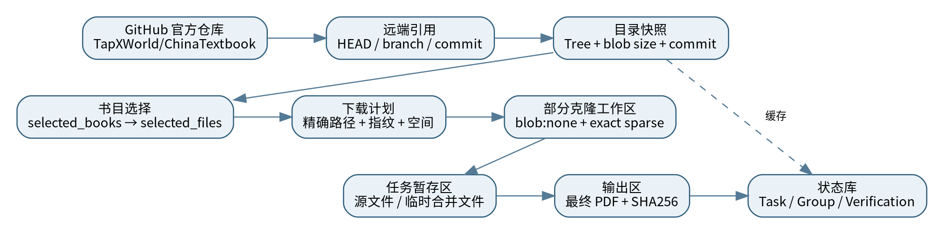
图 1 总体数据流与持久化边界

2. 外部系统与固定约束

2.1 外部依赖
依赖 | 最低要求/基线 | 用途 | 不可用时
Git | 2.27+；启动时读取实际版本 | 部分克隆、fetch、tree、sparse-checkout | 阻止下载；仍可浏览有效缓存和已下载文件
GitHub Git 服务 | 公开 HTTPS 仓库 | clone、fetch、按需 blob | 使用缓存；下载任务失败并可重试
GitHub REST API | 版本化请求头；当前基线 2026-03-10 | Tree 元数据、commit compare、latest release | 退回本地 Git 能力或显示“暂不可检查”
本地文件系统 | 支持原子 replace 的普通本地卷优先 | 工作区、暂存区、输出、状态 | 不支持时阻止危险发布并提示更换目录

2.2 单源信任模型
软件只接受预置的 HTTPS 官方 URL。任何已有工作区在使用前都必须验证 origin URL 的标准化结果与预置 URL 一致；不一致时进入安全模式，不自动修改到“看起来相近”的地址。重定向只能由 Git/HTTPS 层处理，日志中记录最终主机但不记录认证参数。
禁止：不得保留 v1.0 的镜像测速、最快源选择、Gitee 分支或 --use-gitee 等入口。配置文件中出现旧字段时迁移器应忽略并记录迁移说明。

2.3 Git 特性现实约束
Git 的 partial clone 可在 clone/fetch 阶段省略不需要的对象，缺失 blob 在实际需要时按需获取。Sparse checkout 控制工作树出现哪些路径。二者作用不同，v1.1 同时使用：partial clone 降低初始对象传输，sparse checkout 限制工作树。
精确文件选择要求 non-cone pattern 模式；Git 官方文档已将 non-cone 标为弃用并建议使用 cone mode。由于 cone mode 只能以目录为选择单位，v1.1 将 non-cone 作为受控例外：模式由程序生成、通过 stdin 传递、工作区只读、禁止 merge/rebase/pull、禁用 sparse-index、限制模式数量，并在每次检出后进行集合级验证。该风险必须进入 ADR 和回归测试。

3. 仓库、工作区与输出区模型

3.1 目录布局
<app-data>/
├── workspace/ # 只读 Git 工作区，允许随选择变化
│ └── .git/
├── staging/
│ └── <task_id>/ # 当前任务独占的暂存材料
│ ├── source/
│ ├── merged/
│ └── manifest.json
├── output/ # 用户成品，不由 sparse-checkout 管理
│ └── <school>/<subject>/<grade>/...pdf
├── cache/
│ └── catalog-<commit>.json
├── state/
│ ├── app-state.json
│ ├── app-state.json.bak
│ └── app.lock
└── logs/

3.2 区域所有权
区域 | 所有者 | 可被何种操作修改 | 数据承诺
workspace | GitClient / RepositoryService | clone、fetch、sparse set、checkout、repair | 可重建；不得存放用户唯一副本
staging/<task_id> | DownloadService / Merger / Verifier | 当前任务 | 未完成材料；必须可判定是否安全清理
output | Publisher / OutputService | 仅原子发布、显式重新下载 | 已验证成品优先保留
cache | CatalogService | 按 commit 写入、过期或损坏重建 | 不作为完成或删除证据
state | StateStore | 锁内原子替换 | 任务、Group 和验证结果的权威记录

3.3 Commit 身份
任何目录快照、Book、SourceFile、DownloadPlan 和 UpdateSummary 都必须携带 commit SHA。计划开始后，即使远端 HEAD 更新，当前任务仍在原 commit 上执行；新 HEAD 只能触发新的目录刷新或更新任务，不能“热切换”正在运行的下载。

4. Git 能力检测和仓库初始化

4.1 启动能力检测
1. 执行 git --version，解析主、次版本；低于 2.27 阻止下载和更新。
2. 检查 git 可执行文件路径，诊断报告记录路径和版本。
3. 验证工作区父目录可写、剩余空间、路径长度与临时文件原子替换能力。
4. 获取进程锁；第二实例不得进入写模式。
5. 如果工作区存在，验证 .git、origin URL、partial clone 配置和当前 HEAD。

4.2 默认分支发现
默认分支不得硬编码为 main 或 master。初始化时使用 Git 协议查询远端符号引用：
git ls-remote --symref https://github.com/TapXWorld/ChinaTextbook.git HEAD
解析 ref: refs/heads/<branch> HEAD 与后续 HEAD SHA。解析失败时可使用 GitHub repository metadata 作为后备；两者均失败则不创建仓库。

4.3 首次克隆
git clone \
--filter=blob:none \
--no-checkout \
--single-branch \
--branch <default_branch> \
https://github.com/TapXWorld/ChinaTextbook.git \
<workspace>
不使用 shell=True；命令及参数以数组传递。blob:none 使 blob 在真正需要时才按需获取。v1.1 不默认使用 shallow clone，以免更新比较、恢复和历史 commit 可达性变复杂；后续性能数据证明必要时可单独评审。
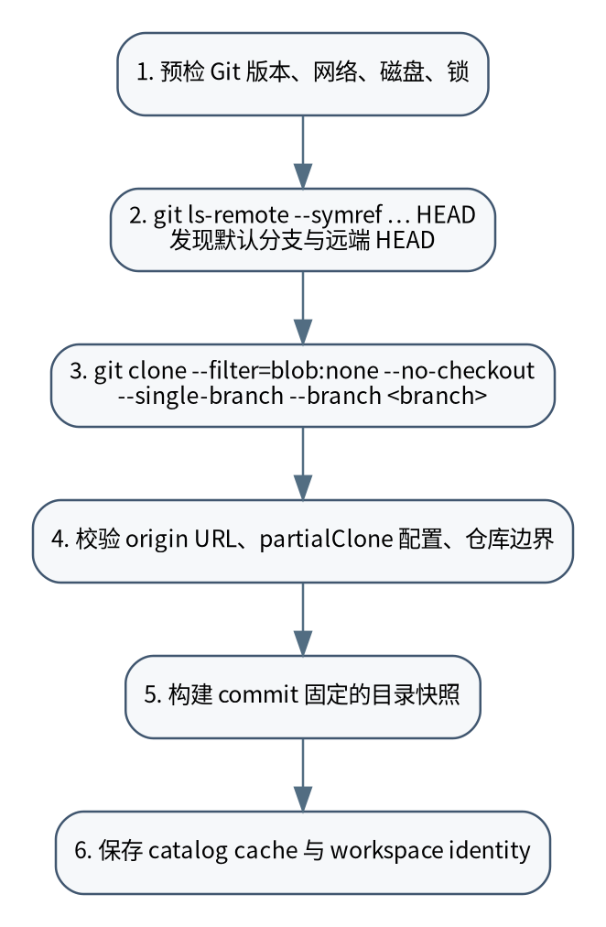
图 2 首次初始化流程

4.4 初始化后验证
- git rev-parse --is-inside-work-tree 必须为 true。
- git remote get-url origin 的规范化结果必须等于官方 URL。
- extensions.partialClone 或 remote.origin.promisor / partialclonefilter 与预期一致。
- HEAD、远端默认分支和 catalog commit 均为 40/64 位十六进制 Git object ID 的可接受形式；实现不得假定永远是 SHA-1 长度。
- 工作区内不允许用户自定义 hook、submodule 自动初始化或额外 remote。

5. 目录快照与书目索引刷新

5.1 快照生成原则
目录快照必须来自单一 commit，不得边分页边跟随移动的分支引用。流程先解析远端 HEAD 为 commit，再以该 commit 获取完整树。快照中至少记录 path、object type、blob SHA、size（可用时）、commit、获取时间和 truncated 标志。

5.2 数据源优先级
顺序 | 方式 | 用途 | 限制与处理
1 | GitHub Git Trees API（递归） | 一次获得 path、blob SHA 和 size | 如果 truncated=true，必须转为逐子树读取；禁止把截断结果当完整目录
2 | 本地 git ls-tree -r -z <commit> | API 不可用时获得精确路径和 object ID | blob size 可能未知；UI 显示“待获取”或使用有效缓存
3 | 有效 catalog cache | 离线浏览 | 只能代表其 commit；不得用于不同 commit 的下载计划

5.3 API 请求规范
GET /repos/TapXWorld/ChinaTextbook/git/trees/<commit>?recursive=1
Accept: application/vnd.github+json
X-GitHub-Api-Version: 2026-03-10
User-Agent: ChinaTextbook/<app-version>
If-None-Match: <cached-etag> # 有缓存时
API 版本号应集中配置并附带兼容测试，不散落在业务代码中。公开资源默认无需用户 token；如未来支持 token，只能从安全凭据存储读取并严格脱敏。

5.4 Book 聚合
- 普通 *.pdf 映射为一个 Book，source_files 只有一个。
- 同一路径基名的 *.pdf.1、*.pdf.2……按连续数字排序并聚合为一个 Book。
- 只存在 .pdf.2 而无 .pdf.1、编号断裂、同时出现完整 PDF 与分卷冲突等情况标为 catalog anomaly，不自动选择。
- Book ID 由稳定分类路径、逻辑 PDF 基名和规范化大小写策略生成，不由列表序号生成。
- 书目聚合后计算 catalog fingerprint，供缓存、迁移和测试使用。

5.5 快照验收
检查 | 失败行为
API response truncated 且未完成子树补读 | 目录刷新失败，保留旧缓存
重复规范化路径或大小写冲突 | 标记异常，相关 Book 不可下载
路径含 NUL、换行、绝对路径、.. 段 | 拒绝整个异常条目并记录安全告警
对象类型不是 blob/tree 或 symlink/submodule | 不作为教材源文件
commit 在刷新过程中变化 | 继续使用已固定 commit，不混合结果

6. 精确文件选择与 sparse-checkout 设计

6.1 选择映射
SelectionService 以 selected_books 为用户状态，以 selected_files 为执行状态。每次启动下载前都必须从当前 catalog snapshot 重新解析 Book → SourceFile，排序去重后生成 selection_fingerprint。旧状态中的目录选择不参与此过程。

6.2 路径规范化与拒绝规则
规则 | 要求
编码 | 内部使用 Unicode 字符串；传给 Git 使用操作系统参数/UTF-8 stdin；不得经 shell 拼接
分隔符 | Git path 始终使用 /；本地路径只在 WorkspaceAdapter 边界转换
边界 | 必须是相对仓库根路径；拒绝绝对路径、盘符、UNC、空段、. 和 .. 段
控制字符 | 拒绝 NUL 和 CR/LF；不支持此类 Git 文件名
目录证据 | 精确 path 必须存在于计划 commit 的 catalog snapshot，blob SHA 必须匹配
特殊模式字符 | 对 !、#、*、?、[、]、\ 按 gitignore pattern 语法转义，并使用根锚定 /

6.3 受控 non-cone 策略
# patterns 由程序生成并通过 stdin 传入
# 每一条都是根锚定、转义后的“精确文件”模式
/小学/数学/一年级/教材A.pdf
/初中/物理/八年级/教材B.pdf.1
/初中/物理/八年级/教材B.pdf.2
# 执行
git -C <workspace> sparse-checkout set \
--no-cone --no-sparse-index --stdin
这里的换行仅用于说明；实际调用不包含 shell 续行。由于 non-cone 已被 Git 官方弃用，实现必须将其封装在 ExactMaterializer 接口后，禁止其他模块依赖具体命令。
受控风险：non-cone 的性能约为模式数 × index 路径数，且模式语义容易出错。v1.1 限定一次计划最多 2,000 个源文件；超过上限拆批或拒绝。每次 set 之后必须运行规则验证和实际文件集合验证。

6.4 检出顺序
1. 确认工作区无未跟踪业务文件、无用户修改、无冲突和锁文件。
2. fetch 目标 commit 与 tree；不直接 pull。
3. 写入精确 pattern，并使用 check-rules 验证所有 selected_files 均匹配。
4. checkout --detach <plan_commit>，使缺失 blob 通过 promisor remote 按需获取。
5. 枚举工作区中教材候选文件；实际集合必须等于计划集合，不允许同目录多下载其他 PDF。
6. 对每个文件核对路径、blob identity（可验证时）和预期大小；不一致则失败。
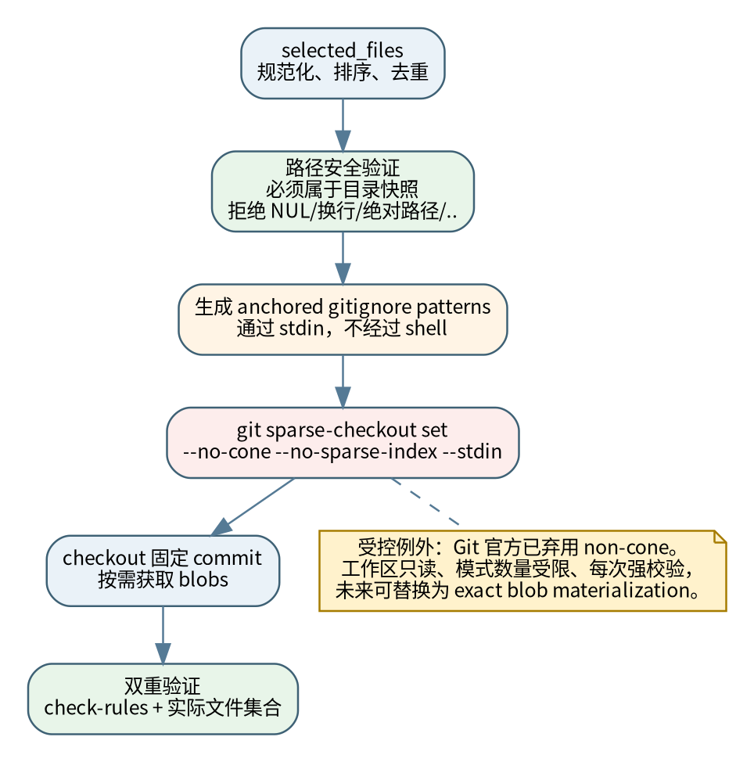
图 3 精确文件稀疏检出及受控例外

6.5 可替换实现
ExactMaterializer 接口应允许未来将实现替换为“按 commit:path 逐 blob 物化到暂存区”，不改变 Book、DownloadPlan、Task 或 UI。触发替换评审的条件包括：Git 删除 non-cone 支持、目标仓库规模导致性能不可接受、或跨平台规则匹配出现不可消除差异。

7. 下载计划与预检

7.1 DownloadPlan 冻结字段
字段 | 用途
task_id | 任务唯一标识；重试必须新建
repository_url | 必须为官方 URL
branch / commit | 浏览版本和执行版本
selected_book_ids | 用户语义和报告
selected_files | 精确 Git path、blob SHA、size（若已知）
selection_fingerprint | 选中文件规范列表的 SHA256
output_mapping | 每个 Book 的最终输出路径
clean_policy | 是否在成功验证后删除暂存分卷
space_budget | 预计下载、暂存、合并、发布和安全余量
created_at / catalog_fingerprint | 审计与防止快照错配

7.2 磁盘空间预算
预检按最坏并行存在计算，不只看下载体积。建议公式：
required = missing_source_bytes + merge_temp_bytes + publish_temp_bytes + state_margin + 10% safety_margin
完整 PDF 的 merge_temp_bytes 为 0；分卷教材按分卷总和估算合并临时文件。size 未知时，不能显示伪精确值；采用保守默认或要求用户确认，并在执行中持续复核剩余空间。

7.3 预检清单
类别 | 检查 | 失败结果
计划 | catalog commit 与 plan commit 一致；fingerprint 可重算 | 重新生成计划
仓库 | origin、HEAD、Git 状态、partial clone 配置 | 修复或重建工作区
文件 | selected_files 都在 catalog；无 anomaly | 阻止受影响教材
输出 | 路径在 output 根内；目标没有被其他任务占用 | 失败并提示冲突
空间 | 满足最坏预算 | 失败，提示所需与可用空间
状态 | 进程锁有效；state 可读写并通过 Schema | 进入安全模式
网络 | 仅进行轻量连通性/Git 请求，不做镜像测速 | 暂时性错误按策略重试

8. 下载事务和文件发布

8.1 事务边界
一个下载任务可以包含多本书，但每本 Book 具有独立的处理结果；任务总体完成要求所有计划 Book 均进入 ready 或被明确记录为失败/跳过。默认采用“逐书提交”：一本书验证和发布成功后立即持久化，后续书失败不回滚已成功书。

8.2 标准流程
1. 冻结 plan，写 Task=pending；Worker 启动后转 running/preflight。
2. fetch 目标 commit；必要时刷新 promisor objects。
3. 应用 exact sparse rules 并 checkout 固定 commit。
4. 把精确源文件复制/硬链接（仅确认同卷安全时）到 task staging/source；记录 staging manifest。
5. 普通 PDF 直接进入验证准备；分卷 PDF 按 2.3 中 parts 顺序合并到 staging/merged/<name>.tmp。
6. 计算 SHA256，并执行 PDF 基础可读性/尾部标记检查；不得仅以扩展名判断。
7. 将最终候选写到 output 同目录的临时文件或同卷临时名，fsync 后 os.replace 原子发布。
8. 在锁内保存 Group、Verification、Book local status 和 Task progress。
9. 只有状态保存成功后，Book 才向 UI 发布 ready；任务最后进入 persist/done/completed。
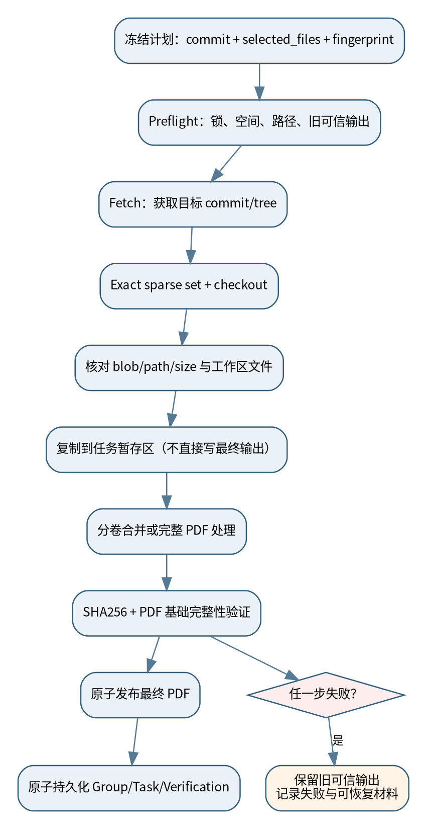
图 4 下载、处理、验证与发布事务

8.3 旧输出保护
- 目标已存在且状态为 ready 时，新任务先写新的临时候选，不覆盖旧文件。
- 新候选 SHA256、PDF 验证或状态保存失败，旧成品保持不动。
- 原子 replace 成功但状态保存失败时，启动恢复器根据文件真实哈希和计划证据校正，不直接宣布完成。
- 用户显式“重新下载”不等于先删除；替换仍采用先验证新候选、后原子发布。

8.4 单文件与分卷
类型 | 源文件 | 处理 | 完成证据
完整 PDF | *.pdf | 复制到候选、验证、原子发布 | 输出大小、SHA256、PDF 检查、状态写入
分卷 PDF | *.pdf.1…N | 按连续序号流式合并到临时 PDF | parts 清单、每份源大小/可选 hash、合并输出 SHA256、PDF 检查
异常分卷 | 缺 1、断号、重复或冲突 | 不处理 | Catalog anomaly + fail-closed

9. 进度、速度与剩余时间

9.1 进度层级
层级 | 计算方式 | 展示要求
总体任务 | 按已知字节权重；未知项使用阶段权重并标为估算 | 显示已完成书数与估算百分比
当前 Book | checkout/copy/merge/verify/publish 阶段进度 | 显示当前阶段和教材名
Git 网络 | 解析 git --progress stderr 的 receiving/resolving 信息 | 明确“Git 进度为估算”
合并/哈希 | 已处理字节 / 总字节 | 可以精确
更新检查 | 步骤式，不伪造百分比 | 显示“获取远端信息/比较/生成摘要”

9.2 速度与 ETA
速度使用滑动窗口，过滤启动尖峰；ETA 仅在连续获得足够样本且总量已知时显示。Git 的 receiving objects 与按需 blob fetch 可能分多次发生，不能把一次 Git 百分比等同于整个任务百分比。

9.3 消息节流
Worker 可以高频采样，但向 Textual UI 发布进度最多 10 次/秒，状态持久化最多 1 次/秒或在阶段切换时强制保存。错误、取消、安全点和 Book 完成事件不得被节流丢弃。

10. 重试、超时、取消和恢复

10.1 重试分类
类别 | 示例 | 自动重试 | 要求
暂时性网络 | 连接重置、502/503/504、Git transport transient | 最多 3 次，1s/3s/9s + 抖动 | 不得重新生成 commit 或计划
API 限流 | 403/429 且有 rate/reset 信息 | 等待 reset 或转本地 Git/缓存 | 不循环请求
完整性 | hash mismatch、上游删卷、路径集合不一致 | 不自动重试覆盖 | fail-closed，保留旧输出
环境 | 空间不足、权限、路径长度、Git 锁 | 不盲目自动重试 | 给出明确修复动作
内部 | 未分类异常、状态不变量破坏 | 不自动继续 | 失败、诊断导出

10.2 超时
- 区分连接超时、无输出超时和总任务上限；大文件下载不应因总耗时长而误杀，只在长期无进展且无磁盘写入时判断卡死。
- Git 子进程 stdout/stderr 必须持续消费，防止管道填满。
- 超时先发送温和终止，等待宽限期，再终止子进程树；不得杀死 Python UI 线程。
- 超时后检查 .git/index.lock、shallow.lock、临时 pack 等材料，只有证明安全才自动清理。

10.3 用户取消
取消遵循 2.4：running → cancelling，停止领取新 Book，在 Git 子进程结束、文件块边界、合并输出关闭、哈希轮次结束或原子事务边界处转 cancelled。已经验证并发布的 Book 不因取消其他 Book 而删除。

10.4 崩溃恢复
1. 启动时取得锁并读取 state；旧 pending/running/cancelling 任务改为 interrupted。
2. 扫描 staging manifest，只处理带 task_id、plan fingerprint 和安全边界标记的目录。
3. 如果最终输出已存在，按真实 SHA256 与计划证据判断 ready、stale 或 failed。
4. 恢复操作创建新 task_id；旧任务只作历史记录。
5. 无法判定临时文件归属时隔离或保留，不自动删除。
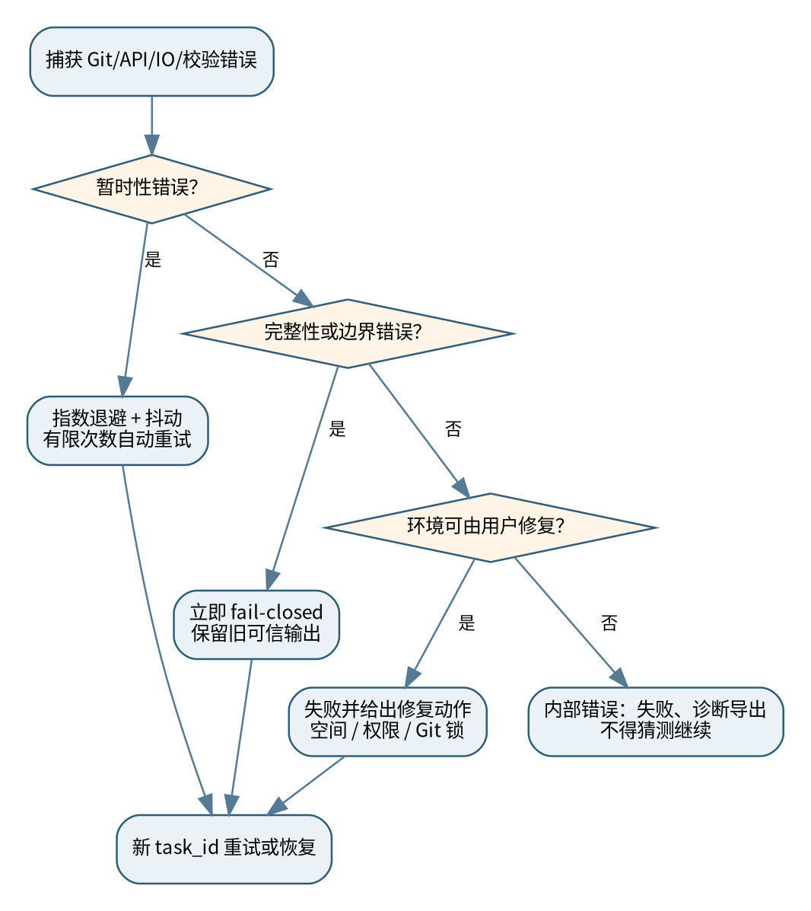
图 5 失败分类、重试与恢复决策

11. PDF 合并、校验与清理的衔接

11.1 合并输入不可变
Merger 只接受 DownloadPlan 固定的 parts 列表，不自行扫描目录猜测分卷。每个 part 必须在 staging manifest 中记录源 Git path、blob SHA、大小和本地路径。

11.2 验证顺序
1. 验证源集合与 parts 连续性。
2. 流式合并到 .tmp，不在 output 直接拼接。
3. 检查候选至少具有 PDF 头部/尾部和可读取的基本结构；具体库由实现选型决定。
4. 计算候选 SHA256 和大小。
5. 原子发布后可选重读 SHA256；高安全模式必须重读。
6. 保存 Group hash、size、parts、verified_at 和 source commit。

11.3 clean 规则
- clean 仅作用于当前 task staging 中已登记的分卷，不作用于 Git 工作区以外的未知文件。
- 只有最终输出已验证且状态保存成功，才允许删除 staging 分卷。
- --skip-verify 时不得执行 clean；UI 必须显示风险。
- Git sparse-checkout 自己移除工作区文件不等同于 clean，不影响输出和历史 Group 记录。

12. 教材仓库更新检测

12.1 检查触发
- 用户按 F9 主动检查。
- 启动后后台延迟检查；不得阻塞主界面。
- 上次成功检查超过可配置间隔时检查；默认 24 小时。
- 下载开始前只获取远端 HEAD，发现目录缓存落后时提示刷新，不强制改变当前计划。

12.2 Commit 比较
1. 读取 local_catalog_commit。
2. 通过 git ls-remote 或轻量 fetch 获取 remote_head_commit。
3. 相同则无更新。
4. 不同则构建 remote catalog snapshot。
5. 优先以 Book 快照进行语义比较；GitHub compare commits API 用作提交和文件变化辅助信息，不作为完整目录权威来源。
GitHub compare endpoint 可提供 added、removed、modified、renamed 等文件状态，但大规模比较存在提交/分页限制；因此产品更新摘要最终以两个完整 catalog snapshot 的差异为准。
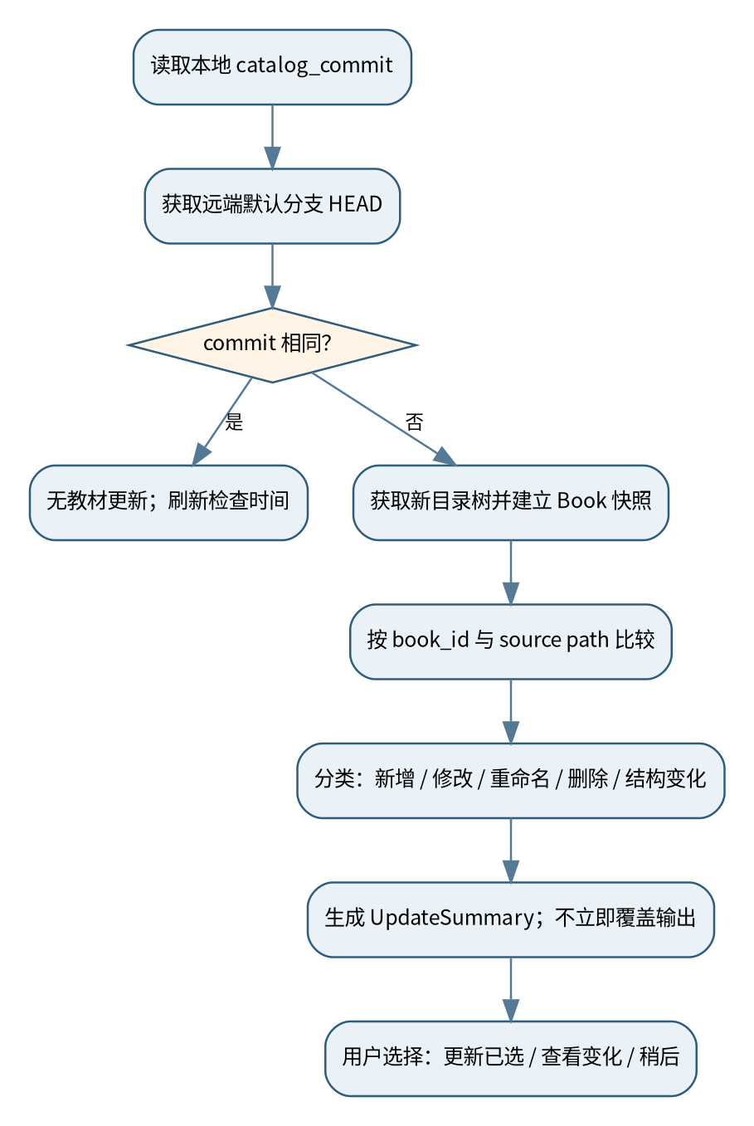
图 6 教材仓库更新检测与差异分类

12.3 Book 级差异规则
变化类型 | 判定 | 用户意义
新增 | new snapshot 有新 book_id | 可浏览和选择
修改 | book_id 相同但任一源 blob SHA、size 或 parts 集合变化 | 已下载版本可能过期
重命名/移动 | 源 blob 集合高度一致但路径/book_id 变化；辅以 Git rename 信息 | 提示路径变化，不自动猜测为同一本除非规则确定
删除 | 旧 book_id 不在新快照 | 本地成品保留并标记 upstream removed/stale
结构变化 | 完整 PDF ↔ 分卷、parts 数变化、断号或冲突 | 必须人工可见；默认不自动覆盖
分类变化 | 学校/科目/年级路径变化 | 导航位置更新；历史下载记录保留关联

12.4 删除和结构变化
Fail-closed：上游删除某分卷或从 N 卷变为更少卷时，不得将本地旧分卷误当作新版本的一部分，也不得删除旧完整 PDF。相关 Group 进入 stale，等待用户查看变化和显式更新。

13. 已选教材更新流程

13.1 更新范围
“更新已选教材”以当前 selected_books 与新 catalog 为基础生成新的 DownloadPlan。只处理新增或修改的已选书；未变化且本地 Group 真实哈希有效的书直接跳过。

13.2 更新决策
本地状态 | 上游状态 | 默认动作
未下载 | 存在 | 按新 commit 下载
ready | 未变化 | 跳过
ready | 内容修改 | 下载新候选，验证后原子替换
ready | 删除 | 保留本地，标记 upstream_removed
ready | 结构变化 | 显示高风险确认；不自动覆盖
stale/failed | 存在 | 生成新任务；仍保留可验证旧输出
文件存在但无可信状态 | 任意 | 先验证/诊断，不自动覆盖

13.3 更新中的版本隔离
同一任务只能使用一个新 commit。旧 catalog 和新 catalog 均保留到 UpdateSummary 确认完成。若更新期间远端再次变化，本任务继续固定 commit，完成后可再次提示有更新。

14. 软件版本更新提示

14.1 数据源
软件更新检查使用产品代码仓库的 GitHub “latest published full release” endpoint。该 endpoint 返回最新的非 draft、非 prerelease 版本；公开仓库可以匿名请求。应用必须发送 Accept、User-Agent 和版本化 API header。
GET /repos/<software-owner>/<software-repo>/releases/latest
Accept: application/vnd.github+json
X-GitHub-Api-Version: 2026-03-10
User-Agent: ChinaTextbook/<current-version>

14.2 版本比较
- 解析 tag 时接受可选 v 前缀，内部按语义版本比较。
- 当前稳定版不被 prerelease 替代；用户使用 prerelease 构建时可在开发设置中采用单独渠道。
- 版本字符串异常时只显示“发现无法解析的 Release”，不判断新旧。
- 忽略版本按 exact tag 保存；更高版本仍可提示。

14.3 提示与操作
操作 | 行为
查看更新 | 显示 release name、精简 release notes、发布时间和官方页面
稍后提醒 | 本次会话或可配置时间内不再提示
忽略此版本 | 保存 ignored_release_tag
打开下载页 | 使用系统浏览器打开官方 Release 页面
自动安装 | v1.1 不支持
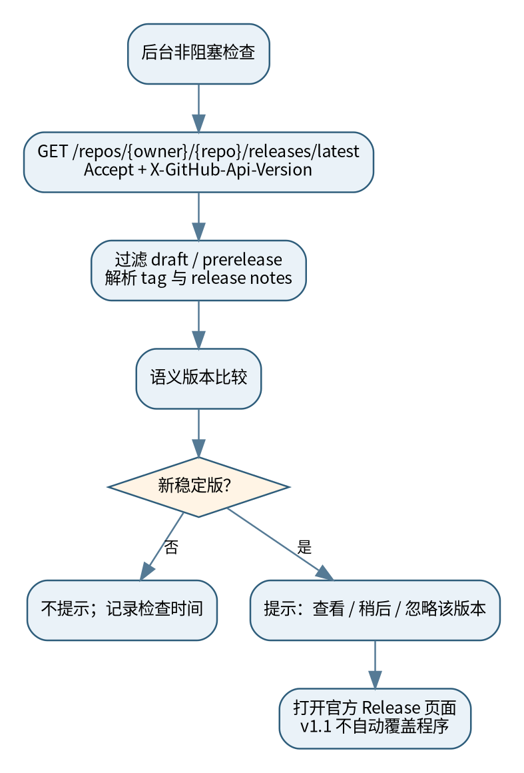
图 7 软件版本更新提示流程

15. GitHub API、缓存与限流

15.1 API 客户端统一要求
- 所有 REST 调用经 GitHubApiClient，不允许模块自行拼 URL。
- 固定 Accept、API version、User-Agent；支持 ETag/If-None-Match。
- 限制响应体大小、重定向次数和总时长；只接受 api.github.com 的预期 HTTPS。
- 解析 JSON 前检查 status、Content-Type 和体积；错误正文截断并脱敏。
- 404 latest release 解释为“尚无稳定 Release”，不是应用故障。

15.2 缓存
缓存 | 键 | 有效性 | 损坏处理
catalog | repository + commit | commit 不变即内容不可变 | 删除并重建
remote head | repository + branch | 短 TTL，默认 5 分钟 | 重新请求
latest release | software repository | 默认 12 小时，用户手动检查可强制 | 重新请求
compare summary | base + head | commit 对固定 | 重新计算
blob size | commit + path + blob SHA | 对象不变即有效 | 从 tree/API 重新获取

15.3 限流
读取响应头中的 remaining、reset、retry-after 等信息。达到限流后不进行高频重试：目录刷新优先退回本地 Git tree；软件更新显示“稍后再检查”；状态栏可以显示预计可重试时间。应用不要求用户提供 token 才能完成核心下载。

15.4 API 版本升级
GitHub REST API 使用日期版本。版本 header 必须是单一配置项，并在 CI 中对当前支持版本运行契约测试。收到 410 Gone 或 deprecation/sunset header 时记录高优先级警告，不静默改用无版本请求。

16. 并发、锁和多实例

16.1 并发模型
资源 | 并发规则
Git workspace | 同一时间最多一个写操作：clone/fetch/sparse/checkout/repair
下载计划 | 可队列多个，但物化阶段串行；合并和验证可按资源限制并行
同一 Book/output | 同一时间只能有一个任务占用
StateStore | 单进程锁内串行原子写
GitHub API | 全局并发不超过 2；尊重限流
日志/UI | 线程安全队列；UI 只处理消息，不直接等待子进程

16.2 多实例锁
app.lock 记录 PID、启动时间、主机和随机实例 ID。获取失败时第二实例以只读/退出提示处理，不允许两个实例同时修改 workspace、state 或 output。陈旧锁只能在确认进程不存在且锁年龄、实例信息符合规则后由恢复器清除。

16.3 任务优先级
- 用户主动下载高于后台 catalog refresh 和软件更新检查。
- 正在执行下载时，后台更新检查可以做轻量 API 请求，但不得触发 fetch/checkout。
- 退出时先停止低优先级任务，再对下载执行安全取消。

17. 安全、隐私与完整性边界

17.1 路径与文件安全
- 所有输出路径经 resolve 后必须仍位于 output 根目录；拒绝 symlink/junction 逃逸。
- 仓库中的 symlink、submodule 和非普通 blob 不作为教材源。
- 临时文件名由 task_id 与随机值生成，不使用不可信书名直接构造。
- Windows 保留名、尾随点/空格、路径长度和大小写冲突必须在计划期检测。
- 删除只允许针对 manifest 中登记且位于 staging 根内的路径。

17.2 网络和供应链
- 固定官方 GitHub 主机和仓库；不执行仓库中的脚本、hook、LFS smudge 或 submodule。
- 建议设置 GIT_LFS_SKIP_SMUDGE=1、禁用 credential prompt，并清理可影响行为的危险环境变量。
- 软件更新只打开官方 Release 页面；v1.1 不下载和执行更新资产。
- API token（未来可选）不得进入命令行、日志、状态文件或诊断包。

17.3 完整性证据优先级
1. 最终文件的真实 SHA256 和大小。
2. 计划 commit、精确 source path、blob SHA 和 parts 清单。
3. 原子状态记录中的 Group/Verification。
4. Catalog cache 和 UI 显示。
低级证据不能覆盖高级证据。例如 UI 显示“完成”但文件 SHA256 不符，应以真实文件为准并转 stale/failed。

18. 错误码与用户提示
错误码 | 场景 | 用户提示摘要 | 自动行为
GIT_NOT_FOUND | 未安装或无法执行 Git | 未检测到 Git 2.27+ | 阻止下载
GIT_VERSION_UNSUPPORTED | 版本过低 | 请升级 Git | 阻止下载
REPOSITORY_ORIGIN_MISMATCH | 工作区不是官方仓库 | 工作区来源不可信 | 安全模式
REMOTE_HEAD_UNAVAILABLE | 无法读取远端 HEAD | 暂时无法检查仓库版本 | 有限重试/缓存
TREE_TRUNCATED | 目录 API 返回截断且补读失败 | 教材目录不完整，已保留旧目录 | 保留缓存
SPARSE_RULE_INVALID | 规则未覆盖精确文件 | 无法安全准备所选教材 | 失败
CHECKOUT_SET_MISMATCH | 实际检出集合不同 | 检出内容与计划不一致 | fail-closed
BLOB_OR_SIZE_MISMATCH | 源文件身份/大小不一致 | 源文件已变化或损坏 | 失败
GIT_NETWORK_TRANSIENT | 网络暂时中断 | 连接中断，正在重试 | 有限退避
DISK_SPACE_INSUFFICIENT | 空间不足 | 需要 X，当前可用 Y | 失败
UPSTREAM_PART_REMOVED | 上游删卷/结构变化 | 教材分卷结构已变化 | 保留旧成品
OUTPUT_HASH_MISMATCH | 最终哈希不符 | 文件校验失败 | 不覆盖旧文件
STATE_WRITE_FAILED | 状态无法原子保存 | 下载结果未能安全登记 | 失败/恢复
GITHUB_RATE_LIMITED | API 限流 | 检查频率受限，请稍后 | 缓存/等待
NO_STABLE_RELEASE | 没有稳定 Release | 当前没有可用的稳定更新 | 正常结果

18.1 提示文本原则
- 先说明发生了什么，再说明数据是否安全，最后给出下一步。
- 不向普通用户显示完整命令行或 Python traceback；详情放日志和诊断。
- 不使用“下载完成”描述仅完成 Git checkout 的状态。
- 可恢复错误显示“重试”；完整性错误显示“查看详情/重新下载”，不默认重试覆盖。

19. 日志与诊断

19.1 结构化字段
字段 | 示例/说明
timestamp | ISO 8601，含时区
level | DEBUG/INFO/WARN/ERROR
event | git.fetch.start / sparse.verify.failed / book.ready
task_id / book_id | 可为空，但任务事件必须有
stage | fetch/checkout/merge/verify/persist
repository_commit | 短 SHA 用于显示，完整 SHA 进结构字段
duration_ms / bytes / attempt | 性能和重试
error_code | 稳定错误码
safe_context | 路径应相对化；URL 和凭据脱敏

19.2 Git 命令日志
记录命令名、经过脱敏和规范化的参数、cwd 标识、退出码、耗时及 stderr 摘要。不得记录 token、Authorization header、credential helper 输出或包含秘密的 URL query。原始 stderr 进入受限诊断时也必须再次脱敏。

19.3 诊断包
- 应用/Git/操作系统版本。
- 工作区 origin、HEAD、branch、Git status 的安全摘要。
- 状态 Schema 版本与任务摘要，不默认包含完整书名列表。
- 最近错误附近的日志片段。
- 磁盘空间、路径长度、锁信息。
- 明确排除 PDF 内容、认证凭据和用户无关文件。

20. 接口、命令和伪代码规范

20.1 建议 Protocol
class RepositoryClient(Protocol):
def discover_remote_head(self) -> RemoteHead: ...
def ensure_workspace(self, remote: RemoteHead) -> WorkspaceIdentity: ...
def fetch_commit(self, commit: str, cancel: CancelToken) -> None: ...
def build_tree_snapshot(self, commit: str) -> CatalogTree: ...
class ExactMaterializer(Protocol):
def materialize(
self,
commit: str,
files: Sequence[SourceFileRef],
cancel: CancelToken,
progress: ProgressSink,
) -> MaterializedSet: ...
class UpdateService(Protocol):
def check_catalog_update(self, local_commit: str) -> UpdateSummary: ...
def check_software_release(self, current_version: str) -> ReleaseNotice | None: ...

20.2 下载事务伪代码
def execute_download(plan: DownloadPlan) -> TaskResult:
assert plan.repository_url == OFFICIAL_REPOSITORY
validate_plan_against_catalog(plan)
reserve_output_paths(plan)
ensure_space(plan.space_budget)
repository.fetch_commit(plan.commit)
materialized = exact_materializer.materialize(
commit=plan.commit,
files=plan.selected_files,
cancel=cancel_token,
progress=progress_sink,
)
verify_materialized_set(materialized, plan.selected_files)
for book in plan.books:
candidate = build_candidate_in_staging(book, materialized)
verification = verifier.verify(candidate)
published = publisher.atomic_publish(candidate, book.output_path)
state_store.commit_book_ready(book, verification, published)
state_store.commit_task_completed(plan.task_id)

20.3 Git 子进程要求
- subprocess 参数数组；shell=False。
- 显式 cwd、环境白名单、stdin bytes/text、stdout/stderr 管道消费。
- 所有 Git 调用设置可取消 token 和超时策略。
- 使用 -- 分隔 revisions 与 pathspec（适用命令）；对 stdin pattern 不依赖 shell quoting。
- 命令完成后同时检查退出码和业务后置条件。

21. 测试与验收标准

21.1 P0 功能验收
编号 | 场景 | 通过标准
GT-001 | 首次初始化 | 只连接官方仓库；partial clone 成功；不检出全部 PDF
GT-002 | 选择一本普通 PDF | 工作区/暂存只出现该 Book 的精确源文件，不出现同目录其他教材
GT-003 | 选择一本三分卷 PDF | 只获取 .1/.2/.3；顺序正确；合并和 SHA256 通过
GT-004 | 中途网络中断 | UI 不冻结；有限重试；旧成品不受影响
GT-005 | 下载时取消 | 到安全点 cancelled；可恢复材料和状态一致
GT-006 | 上游删除末卷 | 不合并；旧成品保留；Group stale
GT-007 | 实际 sparse 集合多出文件 | 任务 fail-closed，不复制到 staging
GT-008 | 状态原子写失败 | 不得标 ready/completed；旧 state 仍可读
GT-009 | 目录 API truncated | 完成子树补读或保留旧缓存；不得显示不完整目录为成功
GT-010 | 软件有新稳定 Release | 非阻塞提示，忽略/稍后有效；不自动安装

21.2 跨平台路径用例
- 中文、空格、括号、#、!、[ ]、?、* 字符（后四类需 pattern 转义）。
- Windows 大小写不敏感冲突、保留名、长路径和尾随点/空格。
- Ubuntu 大小写敏感路径和不同 Unicode normalization 表现。
- 拒绝含 CR/LF 或 NUL 的 Git path。

21.3 性能目标
指标 | 目标
有缓存启动到可浏览 | 普通设备 ≤ 2 秒（不含首次安装）
目录搜索响应 | 典型目录 < 200 ms
UI 进度刷新 | 不超过 10 Hz，无明显冻结
目录 API 未变化 | ETag 304 或轻量 HEAD 检查
首次 clone | 不预取全部 PDF blob；实际传输明显小于完整仓库 clone
状态保存 | 常规状态 < 250 ms；失败可检测并恢复

21.4 故障注入
- 在 fetch、checkout、复制、merge、verify、replace、state write 各点注入异常。
- 模拟 Git 子进程卡死、输出管道阻塞、index.lock 遗留。
- 模拟 API 404、403 rate limit、429、500、超大响应、truncated tree 和 malformed JSON。
- 模拟断电后的临时文件、已 replace 未保存状态、已验证未 clean 等边界。

附录 A. Git 命令基线
目的 | 命令基线 | 备注
版本 | git --version | 解析，不依赖本地化文案其他部分
远端 HEAD | git ls-remote --symref <url> HEAD | 默认分支发现
克隆 | git clone --filter=blob:none --no-checkout --single-branch --branch <b> <url> <workspace> | 不使用 shallow
仓库验证 | git -C <w> rev-parse --is-inside-work-tree | 必须 true
origin | git -C <w> remote get-url origin | 规范化后必须官方 URL
fetch | git -C <w> fetch --prune --no-tags origin +refs/heads/<b>:refs/remotes/origin/<b> | 显式 refspec
解析 commit | git -C <w> rev-parse refs/remotes/origin/<b> | 冻结 SHA
本地树 | git -C <w> ls-tree -r -z <commit> | NUL 分隔
设置规则 | git -C <w> sparse-checkout set --no-cone --no-sparse-index --stdin | 受控例外
规则验证 | git -C <w> sparse-checkout check-rules --no-cone -z | 输入输出 NUL 分隔路径
检出 | git -C <w> checkout --detach <commit> | 工作区只读
状态 | git -C <w> status --porcelain=v2 -z | 必须无用户修改
实现注意：Git sparse-checkout 命令在官方文档中仍标为 experimental，non-cone 进一步标为 deprecated。因此命令基线必须有版本矩阵测试，不能仅以最低版本测试一次。

附录 B. 稀疏规则示例

B.1 普通文件
Git path:
小学/数学/一年级/人教版数学一年级上册.pdf
规则（概念表示）：
/小学/数学/一年级/人教版数学一年级上册.pdf

B.2 特殊字符转义
Git path:
初中/物理/八年级/[实验]力与运动!.pdf.1
根锚定 exact pattern 必须转义 pattern 元字符：
/初中/物理/八年级/\[实验\]力与运动\!.pdf.1
转义函数必须由测试向量验证，不应由 UI 或调用方手工处理。由于 Git non-cone 使用 gitignore-style patterns，开发人员必须以实际 Git check-rules 结果作为最终判据。

B.3 集合后置条件
expected = sorted(plan.selected_files.paths)
matched = sorted(git_sparse_check_rules(expected))
actual = sorted(scan_tracked_pdf_sources(workspace))
assert matched == expected
assert actual == expected

附录 C. 参考资料
[1] Git - git-clone Documentation — partial clone、--filter=blob:none、--no-checkout、--sparse 等行为。
[2] Git - git-sparse-checkout Documentation — sparse-checkout set/check-rules、cone/non-cone、experimental 与 non-cone deprecated 说明。
[3] Git - partial-clone Documentation — 缺失对象、promisor remote 与 demand fetch 设计。
[4] GitHub REST API - Git Trees — tree path、blob SHA、size、recursive 与 truncated 限制。
[5] GitHub REST API - Compare two commits — 文件 added/removed/modified/renamed 及大型比较限制。
[6] GitHub REST API - Releases — 最新稳定 Release 定义与公开资源访问。
[7] GitHub REST API - API Versions — X-GitHub-Api-Version 和支持窗口。
[8] GitHub REST API - Rate limits — rate limit 状态、分类和重试信息。
参考资料的在线行为可能随 Git/GitHub 版本变化。实现应以 CI 中固定版本矩阵和契约测试结果为准，并在升级依赖前更新本文档。

